**«Кадры в образовании. Самарская область»**

Руководство пользователя.

Регистрация

Оглавление

Регистрация нового пользователя 4

Восстановление пароля пользователя 7

Регистрация нового пользователя

Прежде чем Вы начнете пользоваться государственной услугой «Организация и предоставление дополнительного профессионального образования (профессиональная переподготовка и повышение квалификации)», предоставляемой министерством образования и науки Самарской области через интернет, Вам необходимо зарегистрироваться на сайте http://staffedu.samregion.ru.

Регистрация — это процесс создания личной учетной записи на сайте для получения доступа к его особым функциям.

**Что понадобится для регистрации?**

* электронная почта (для регистрации нужно завести личный [почтовый ящик](http://novichkam.info/uchebnik/servisyi-interneta/elektronnaya-pochta/)), на почту придет письмо с проверочным кодом для продолжения регистрации;
* документ об образовании (сведения о направлении подготовки и (или) специальности)
* пароль (секретное слово, как ключ, которое знаете только Вы и используете его каждый раз для входа в свой Личный кабинет).

Стоит отметить, что весь процесс регистрации на сайте займет у Вас не больше 15 минут. Один раз зарегистрировавшись, Вы сможете входить на сайт неограниченное количество раз.

После того, как Вы перешли на сайт «Кадры в образовании. Самарская область», Вам необходимо в меню сайта «Личный кабинет» кликнуть по ссылке «Зарегистрироваться». Внешний вид экрана представлен на рисунке:

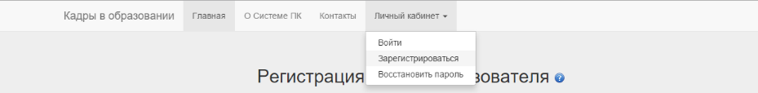

После этого Вам будет предложено пройти процедуру Регистрации нового пользователя, которая включает в себя заполнение простой формы:

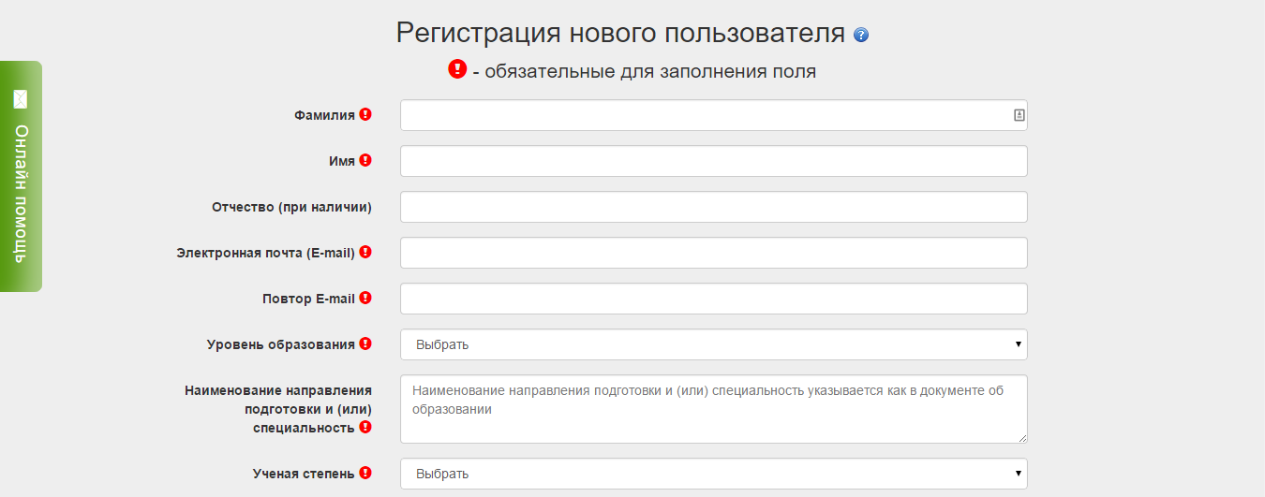

Личные данные следует заполнять внимательно и аккуратно. Обязательные для заполнения поля помечены с помощью символа: .

В поле «Уровень образования» следует сделать выбор одного из предложенных вариантов:

* “Основное общее образование” при наличии аттестата об основном общем образовании: 8(9) классов.
* “Среднее общее образование” при наличии аттестата о среднем общем образовании: 10(11) классов.
* “Среднее профессиональное образование” при наличии диплома о среднем профессиональном образовании.
* Высшее педагогическое образование – бакалавриат при наличии диплома бакалавра по направлению подготовки Педагогическое образование.
* Высшее педагогическое образование – специалитет, магистратура при наличии диплома специалиста, магистра по направлению подготовки Педагогическое образование.
* Высшее педагогическое образование – подготовка кадров высшей квалификации при наличии диплома об окончании аспирантуры (адъюнктуры), ординатуры, ассистентуры-стажировки по направлению подготовки Педагогическое образование.
* Высшее образование – бакалавриат при наличии диплома бакалавра.
* Высшее образование – специалитет, магистратура при наличии диплома специалиста, магистра.
* Высшее образование – подготовка кадров высшей квалификации при наличии диплома об окончании аспирантуры (адъюнктуры), ординатуры, ассистентуры-стажировки.

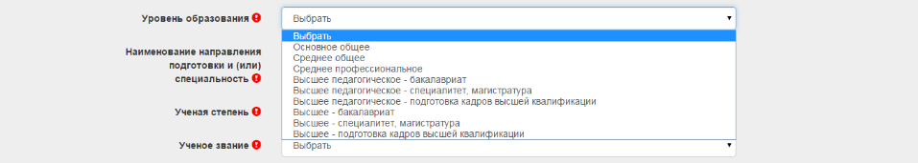

В поле «Основная должность» указать должность, по которой Вы планируете повышение квалификации по Именному образовательному чеку в календарном году.

В поле «Преподаваемые предметы/дисциплины» возможен выбор нескольких преподаваемых предметов/дисциплин.

После выбора нужного предмета/дисциплины нажить кнопку «Добавить»: .

Выбранный предмет/дисциплина появится на сером фоне. Кнопкой «Удалить»: http://test-server.ctr-tlt.corp/img/delete.png возможно произвести коррекцию.

При необходимости указать второй и последующие преподаваемые предметы/дисциплины снова произведите выбор предметов/дисциплин. Каждый выбор подтвердите кнопкой «Добавить». На рисунке представлено, как выглядит поле после заполнения (преподаваемые предметы/дисциплины расположены на сером фоне):

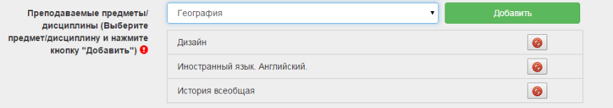

В поле «Имеется ли у Вас ИОЧ?» выбрать один вариант ответа.



«ДА» при наличии у Вас на руках Именного образовательного чека, выданного после 1 января 2010 года по настоящее время.

«НЕТ» при отсутствии у Вас на руках Именного образовательного чека, выданного после 1 января 2010 года по настоящее время.

В форме регистрации есть два поля для ввода пароля. Для безопасности пароль прикрывается звездочками, и ввести его еще раз — единственный способ проверить не сделали ли Вы ошибку. Запомните пароль для дальнейшего входа в свой Личный кабинет!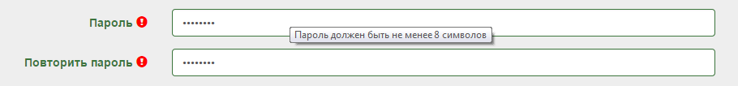

Нажав кнопку «Зарегистрироваться», Вы соглашаетесь с Условиями использования и политикой конфиденциальности.

Откроется окно:

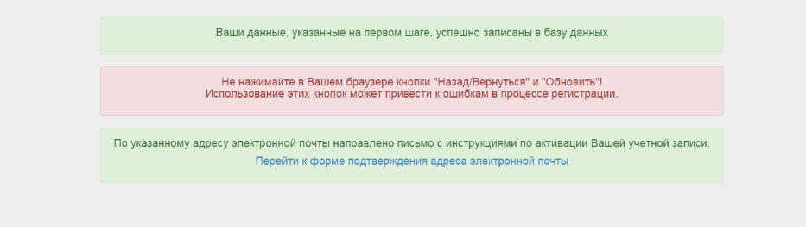

Перейдя по ссылке «Перейти к форме подтверждения адреса электронной почты», откроется окно «Подтверждение адреса электронной почты». Заполните поля: 

Код подтверждения Вы получите на адрес электронной почты, указанный Вами при регистрации. Образец письма представлен ниже.



Следуя рекомендациям в письме, скопируйте проверочный код из письма, вставьте его в поле “Код подтверждения”.

Нажав кнопку «Подтвердить», Вы получаете доступ в Систему.



После входа в Систему стартовая страница может выглядеть следующим образом:



Это означает, что Ваше рабочее место не подтверждено администратором. Для Работника образования администратором является Ответственный работник образовательной организации.

Для остальных групп пользователей (работники территориальных управлений; организаций высшего, дополнительного профессионального образования) администратором является Тольяттинский центр трудовых ресурсов.

На данном этапе всем Ответственным в организациях необходимо запросить доступ в соответствующую группу(-ы).

Доступ в определенную группу пользователей Системы становится завершенным после того, как Ваша учетная запись подтверждена администратором.

Восстановление пароля пользователя

Вам необходимо в меню сайта «Личный кабинет» кликнуть по ссылке «Восстановить пароль». Внешний вид экрана представлен на рисунке:



Впишите адрес Вашей электронной почты, указанный ранее при регистрации.

После активизации строки об утрате старого пароля нажмите на кнопку “Выслать новый пароль”. На адрес Вашей электронной почты будет выслан новый пароль для входа в личный кабинет на сайте “Кадры в образовании. Самарская область”.